**Indicação – Vereador Odair Quincote**

**11/03/19**

Capina e limpeza em toda a extensão da Rua Antônio Scodeler no bairro Faisqueira.

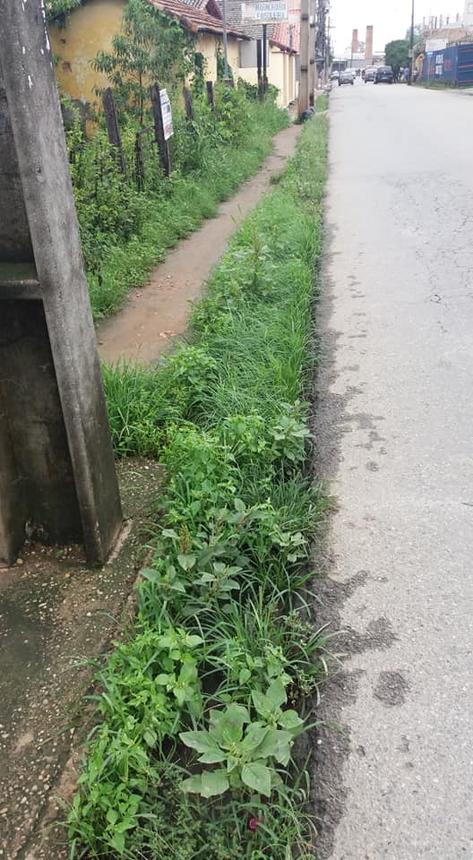

**Indicação – Vereador Odair Quincote**

**11/03/19**

Capina e limpeza em toda a extensão da Rua Antônio Scodeler no bairro Faisqueira.

